头条 5.27

1. 如何触发正常模式 怪异模式 doctype 我说的dtd？？？？
2. 清除浮动
3. 垂直居中
4. 原型
5. 闭包【函数运行在它定义时的作用域？？？错，引申出的编程题】
6. 输入Url
7. 项目
8. Position【粘性定位，环境，相对定位、绝对定位依据谁】
9. 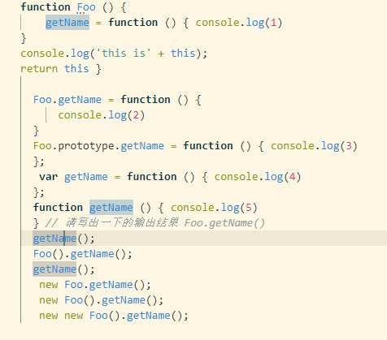
10. 三级联动如何获取数据，接口文档怎么写？